# 

Effektiv.

Miljøvennlig. Batteridrevet.

# 

**Ryobi har lansert, ikke én, men to nye innovative Sitteklippere som gjør gressklipping og tilsyn av store plener til en enkel og behagelig jobb.**

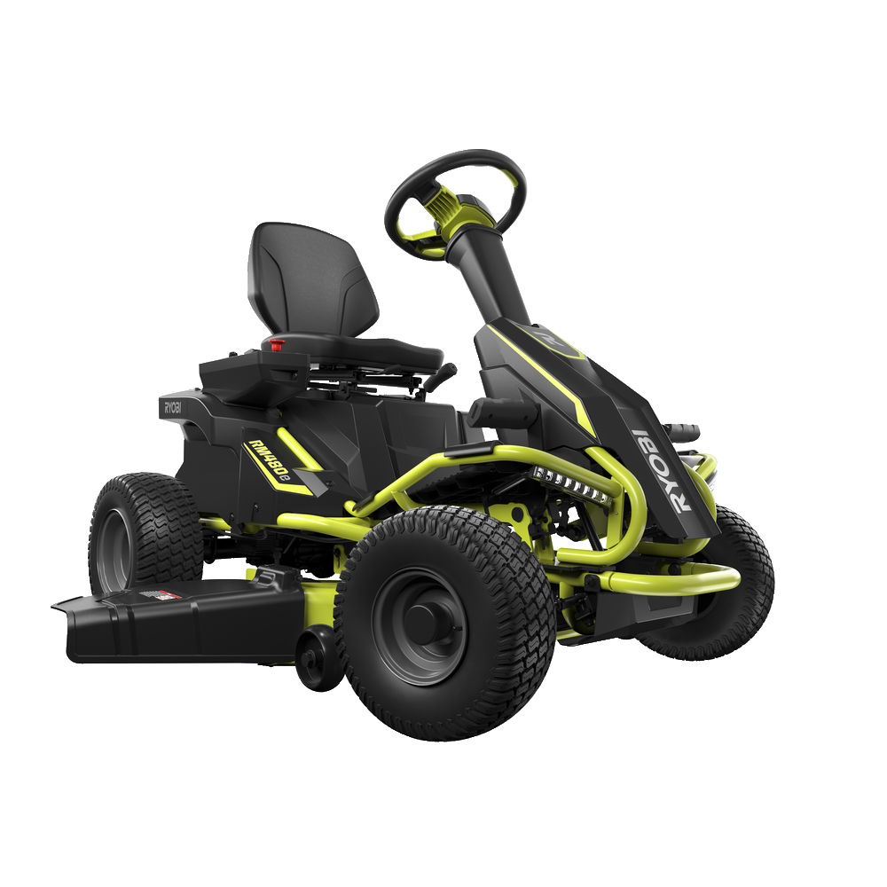

Oppdag ren, batteridrevet kraft – I stort format! Velg din favoritt blant våre to nye sitteklippere...

**Sitteklipper RM480e**

Takket være sine 48V-batterier kan denne sitteklipperen arbeide opptil 2,5 time eller 10.000 m2 én oppladning! Vri bare om nøkkelen og klipp i vei, uten påfylling av bensin eller unødvendige utslipp.

En dobbelkniv på 96 cm klipper presist og gir perfekt finish på selv store flater. Klipperen har tre børsteløse motorer for optimal ytelse hvilket gir deg en vakker gressmatte året rundt. Rattet med bil-lignende styring gir en svingradius på 40 cm hvilket lar deg ta selv de skarpeste svinger!

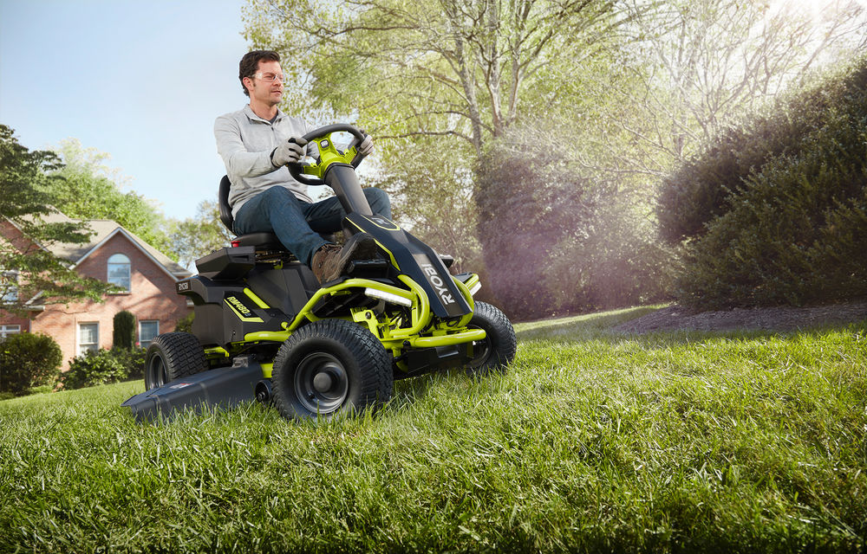­­

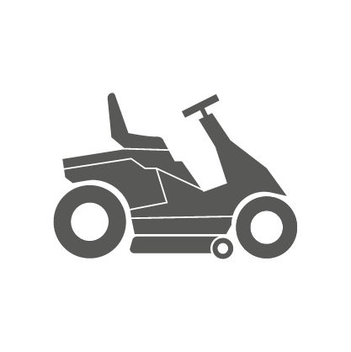

“Med liten svingradius kan du dessuten klippe mer gress i hver sving, du misser mindre og behøver ikke kjøre tilbake og starte på nytt”, sier Produktsjef Liisa Railasto.

**Zero Turn Sitteklipper ZTR480ex**

En spennende nyhet med spakestyring for ultimat manøvrering! Nå kan du gjøre ekstremt skarpe svinger og ikke forlate et eneste gress-strå uklipt. Med Zero Turn vender du på femøren, i alle retninger, med en svingradius på 0 cm.

Sitteklipperen gir uslåelig prestasjon og ren kraft. Med sine 48V-batterier kan den jobbe opptil 2,5 time. Eller klippe en overflate på på enorme 12.000 m2 på én enkelt opplading!

“En klipper som startes uten vanskeligheter og som heller ikke gir noen som helst utslipp. Bedre blir det ikke!”, sier Produktsjef Liisa Railasto.

De doble knivene på 106 cm gir en ekstrem klippebredde og presist resultat for kjapp klipping av store arealer uten kompromiss på finishen.

**Fantastiske funksjoner**

Begge sitteklipperne er utrolig robuste med en forsterket stålramme for lengre livstid. Klippaggregatet er værbeskyttet med forseglede komponenter om det skulle begynne å regne.

Med sentral høydejustering i 12 steg kan du stille inn høyden fra 35mm – 115mm, så uansett om det er første klipp for sesongen eller en finpussing gjør sitteklipperen jobben.

Sitteklipperne er designede for enten mulching (bioklipp) der finklippet gress gjenlegges som gjødsel på plenen eller sideutkast.

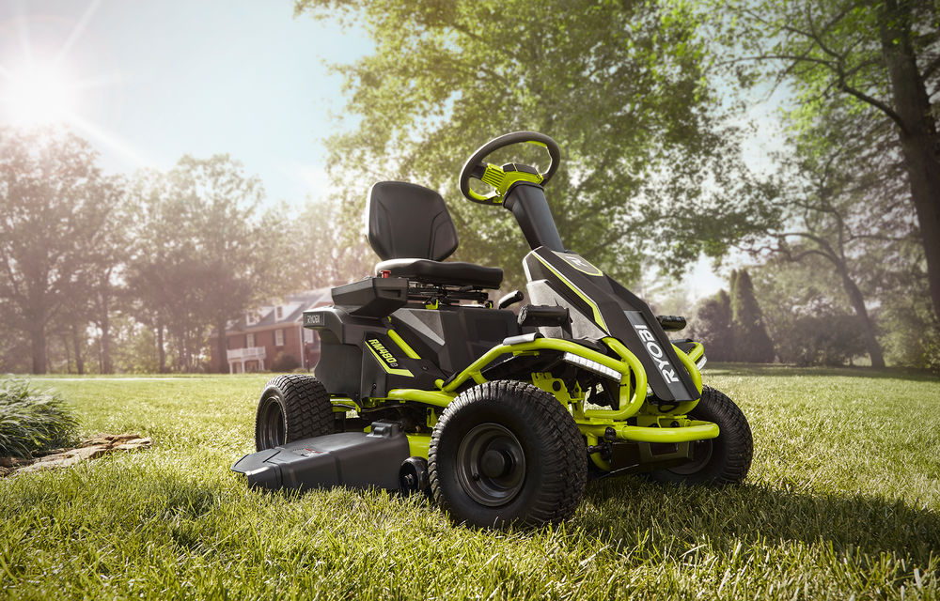

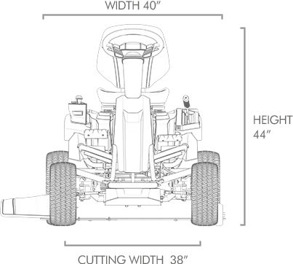

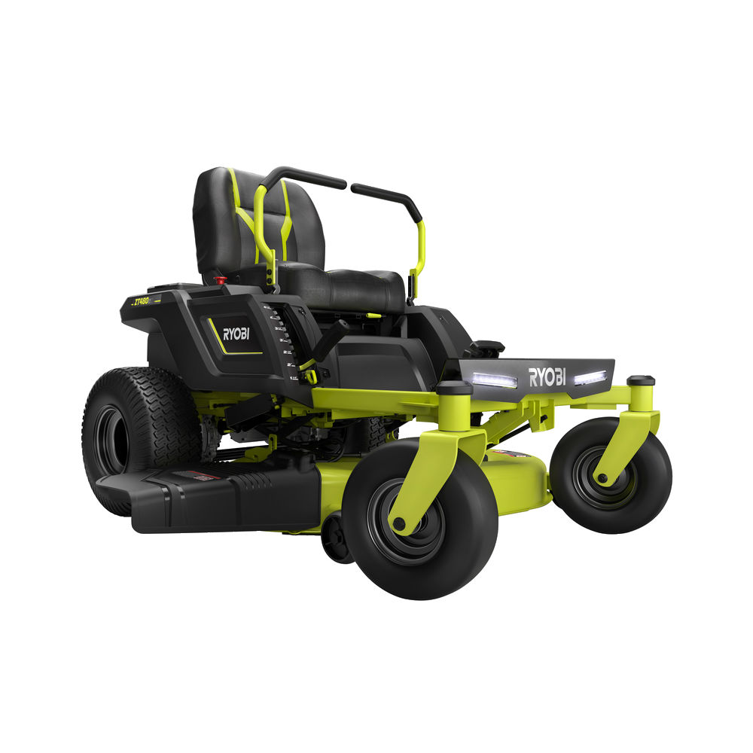

­

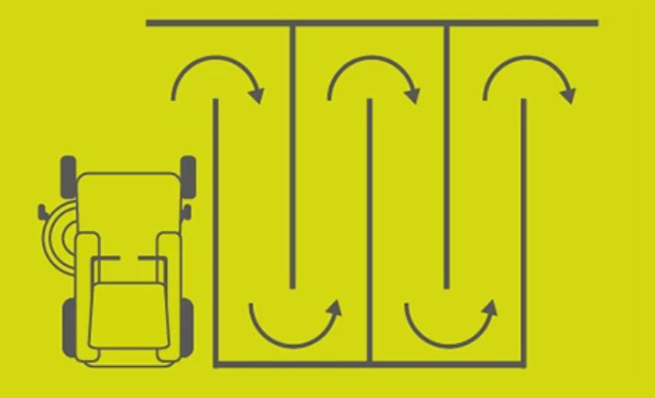

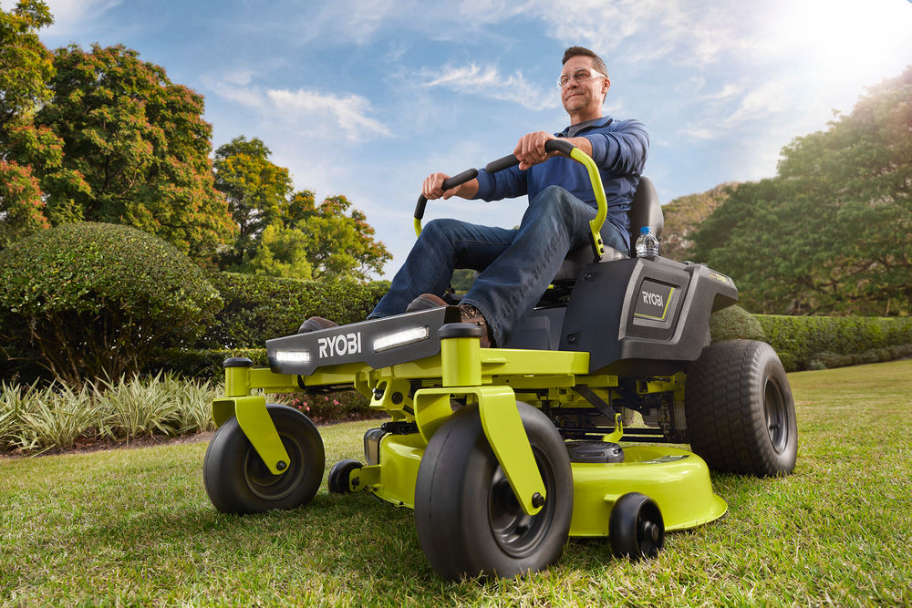





Sitteklipperne har også noen premiumfunksjoner for å gjøre jobben gøyere og behageligere. Som f.eks. USB-lader for telefonen, LED-lykter som lyser opp sporet uansett tidspunkt, samt cruisekontroll for den beste kjøreopplevelsen. Og sist, men ikke minst, koppholder!

**For mer informasjon**

Besøk våre hjemmesider på www.ryobi.no

**Om Ryobi**

Ryobi har i mer enn 50 år vært en ledende produsent av høykvalitetsverktøy til gode priser. Ryobi har alltid lyttet til markedets ønsker og bevegelser, og har derfor kunnet utvikle innovative verktøy med alle mulige egenskaper. For profesjonelle håndverkere og seriøse hjemmefiksere, på verkstedet eller i hagen. Uansett behov får du alltid valuta for pengene når du kjøper et verktøy fra Ryobi. Ryobi inngår, som Homelite og de profesjonelle elverktøysmerkene AEG og Milwaukee i Techtronic Industries brede produkttilbud.

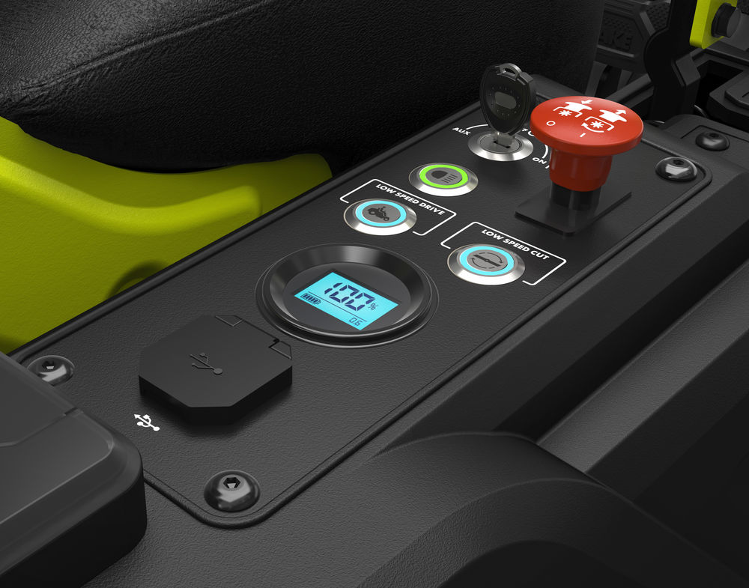

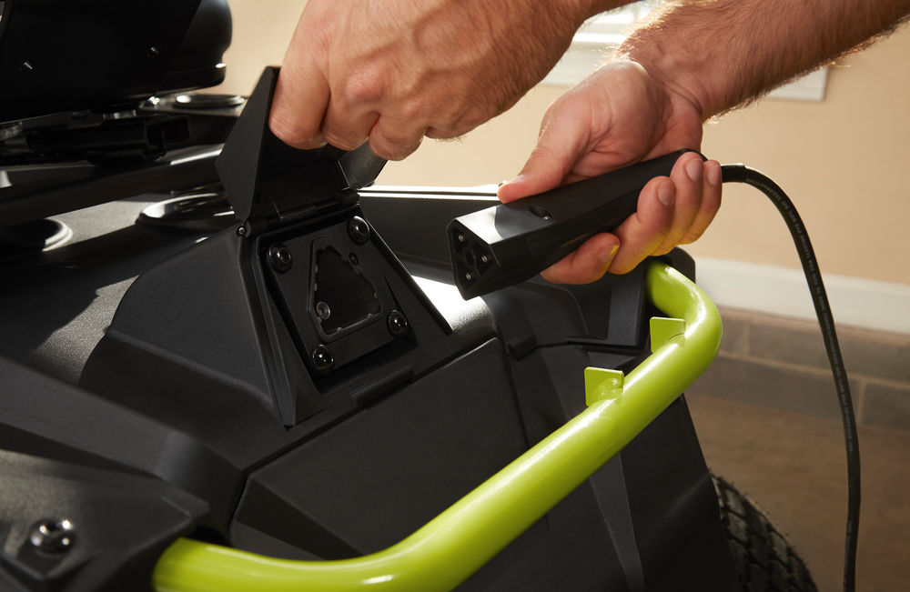

|  |  |
| --- | --- |
|  | **ZTR480ex** |
| Kraftkilde | **48V** |
| Oppladningstid | **Over natten** |
| Klippebredde (cm) | **106** |
| Klippehøyder (mm) | **35-115** |
| Type | **Sitteklipper** |
| Mulch / Bioklipp | **Ja** |
| Vekt (kg) | **320** |
| Artikkelnummer | **5133004618** |
| EAN-kode | **4058546322007** |



|  |  |
| --- | --- |
|  | **RM480e** |
| Kraftkilde | **48V** |
| Oppladningstid | **Over natten** |
| Klippebredde (cm) | **96** |
| Klippehøyder (mm) | **35-115** |
| Type | **Sitteklipper** |
| Mulch / Bioklipp | **Ja** |
| Vekt (kg) | **315** |
| Artikkelnummer | **5133004592** |
| EAN-kode | **4892210180391** |